Link para propiedades de css

<https://htmlcheatsheet.com/css/>

<https://developer.mozilla.org/es/docs/Learn/Getting_started_with_the_web/CSS_basics>

full responsive

the viewport

* {  
  box-sizing: border-box;  
}

Columnas

Para hacer 1 sitio full responsive se debe programar cada hoja de estilos para cada tamaño de pantalla //mucho trabajo

Frameworks:

A <https://getbootstrap.com/>

B <https://get.foundation/>

C <https://tailwindcss.com/>

Hosting que usa profe del curso

<https://www.hostinger.com.ar>

otro donweb.com

comprar nombres de dominio: existen diferentes portales donde se puede comprar como ej GoDaddy

dependiendo de la extensión del mismo (ej. .com.ar) deberemos buscar la entdad que los comercializa. En Agentina es nic.ar quien permite registrar los mismos

git_ herramienta para versionado de sitios.

Ej si hoy modifico un html no me queda una versión guardada de antes de la modificación..eto viene a darnos una mano con esto..

//independientemente de la versión del editor de texto plano siempre es recomendable utilizar este tipo de herramienta

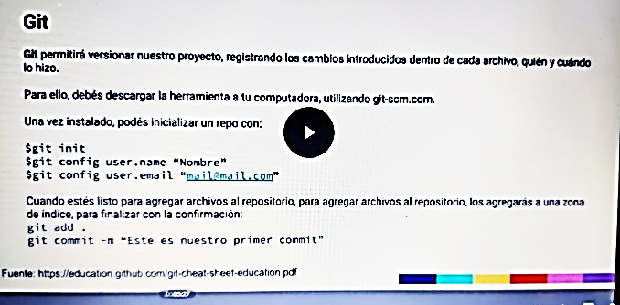

Git init //inicializa el repositorio

Git config x 2 configura datos del usuario

Git add . //el punto actua como comodin para hacer seguimiento a todos – hacer seguimiento es para versionarlos

Git status //muestra estado de archivos

Git commit –m “este es un mje” //git commit es el comando –m es el mje que vamos a dar a cada escritura y entre comillas el mje propiamente dicho

Git log //validar las escrituras.. nos de info de los commit´s id grabados

Git log –oneline // muestra el registro de commit´s grabados pero 1 linea por registro

git add ejemplo.html //manda a índice un arhivo – en este caso mando al índice a ejemplo.html

git diff nombrearchivo //me muestra la modif realizada

git blame index.html // muestra todas las líneas de código del html y quien las creó. La etiqueta “no commit” indica quelinea fue modifica y no fue versionada hasta el momento

git show 1234567 //donde “1234567” primeros 7 valores del ID que quiero ver.. . git show 1234567 va después de veirificar el id con git log

repositorios remotos-nombra algunos

github.com

gitlab.com

bitbucket.org

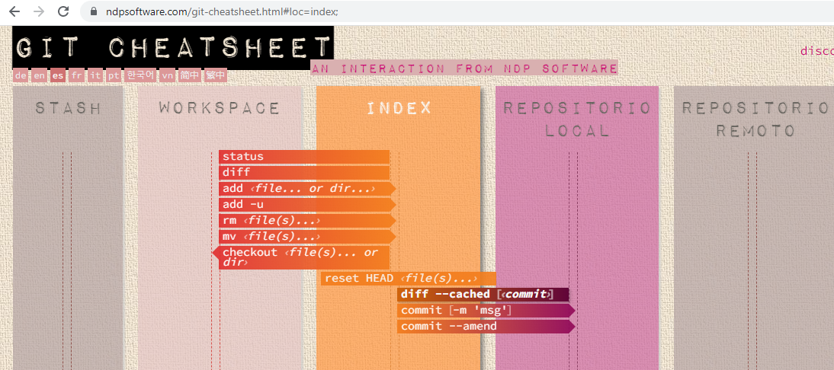

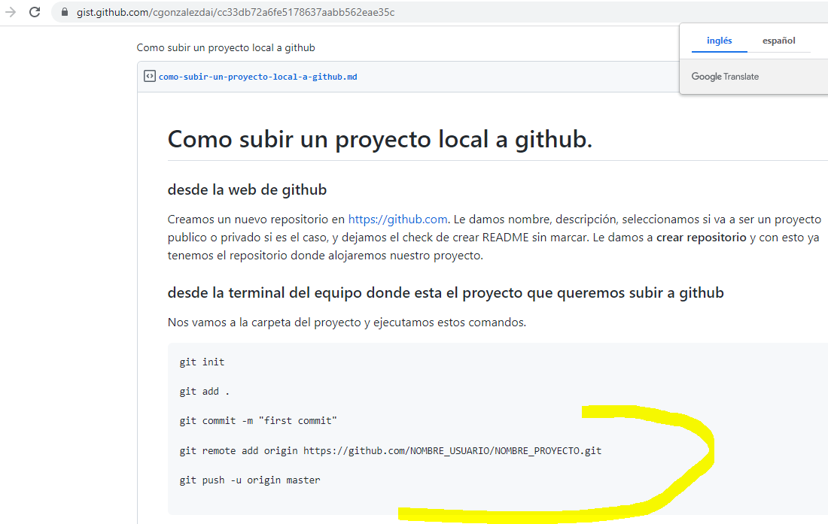

git init

git add .

git commit -m "first commit"

git remote add origin <https://github.com/NOMBRE_USUARIO/NOMBRE_PROYECTO.git>

//nombre_usuario es ntro user creado en el sitio github

git push -u origin master //manda a la nube el respaldo

bosetado

ficma diseño

adobe xd

recomienda seguir avanzando con

html 5 // css3 // git // javascrip /

node.js (backend) //php // java/ c++ / pyton//